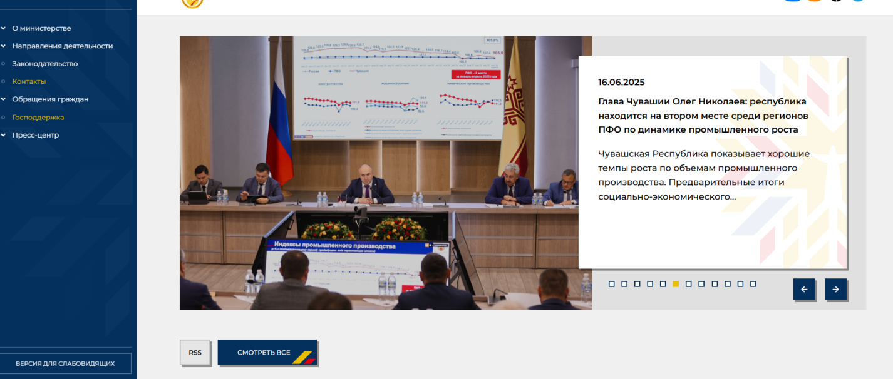
1. Заходим на сайт Минсельхоза Чувашии https://agro.cap.ru/
2. Переходим в раздел «Господдержка»
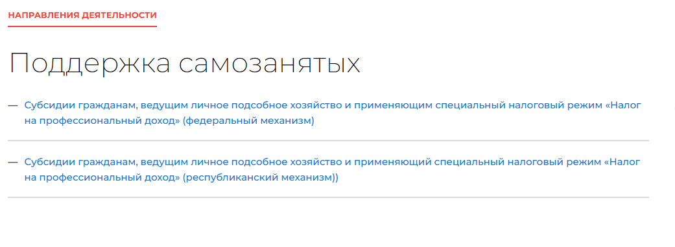
3. Выбираем «Поддержка самозанятых» «Субсидии гражданам, ведущим личное подсобное хозяйство и применяющий специальный налоговый режим «Налог на профессиональный доход» (республиканский механизм))»;
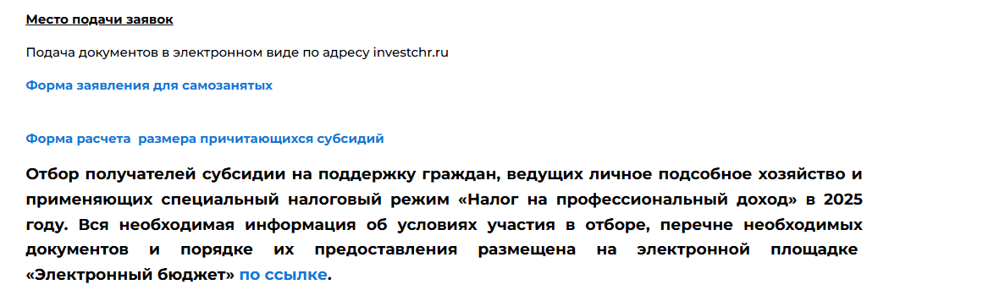
4. В этом разделе находим форму заявления и форму расчета размера субсидии, скачиваем их, заполняем и подписываем ЖИВОЙ подписью, в дальнейшем требуется загрузить указанные документы в систему (либо скан версию, либо фотографию). При этом в расчете размера субсидии столбец 2 выбираем из выпадающего списка, действующие ставки указаны на листе «Ставки субсидии». В столбце 8 указывается сумма субсидии исходя их затрат (при приобретении коров, коз, овец указывается сумма 90% от затрат, на содержание коров, овец и коз указывается сумма затрат, по остальным направлениям сумма в столбце 8 равна столбцу 5, если сумма субсидии превышает 700 тыс., что в столбце 8 ставим 700 тыс.).
5. Для подачи заявки переходим по выделенной ссылке.
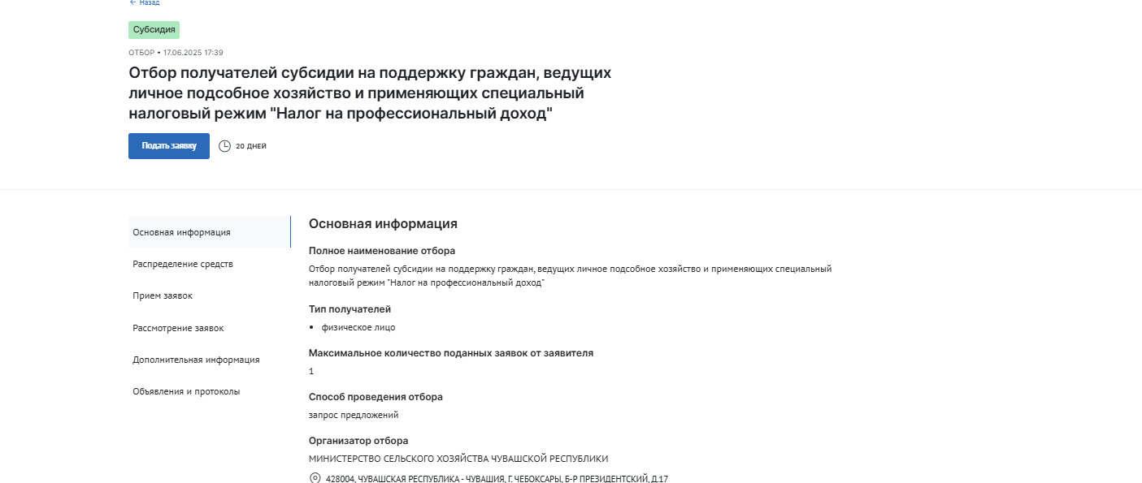
6. Нажимаем кнопку «Подать заявку»,
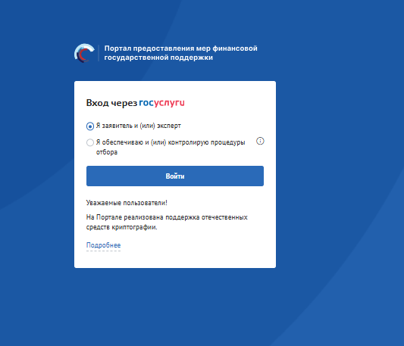
7. Заходим через учетную запись от Гос услуг и снова нажимаем кнопку «Подать заявку».

8. Открывается заявка для заполнения. Заполняем раздел «О проекте».
В графе «Наименование» пишем направление, на которое заявляетесь, как в справке реестре (содержание молочной коровы (нетели), содержание овец и (или) коз старше 1 года, приобретение коров и (или) нетелей, приобретение коз (козочки старше 1 года), приобретение овец (ярок), осеменение коров, приобретение сельскохозяйственной техники и (или) оборудования, приобретение минеральных удобрений, проведение агрохимического обследования почв, проведение лабораторных испытаний семян, приобретение материалов (товаров) для занятия пчеловодством);
В графе «Цель» указываем тоже самое, что и в графе «Наименование»
В графе «Задачи» указываем наименование результата использования субсидии, это:
- объем реализованного молока;
- реализация овец и коз на убой (в живом весе);
- объем реализованного картофеля;
- объем реализованных овощей открытого грунта;
- объем реализованного меда
В графе «Ожидаемый результат» «Описание» указываем наименование показателя и значение показателя (например, объём реализованного молока – 20 тонн).
Остальное заполнять не требуется.
По итогам раздел «О проекте» должный быть заполнен на 100%, пример заполнения прилагается.
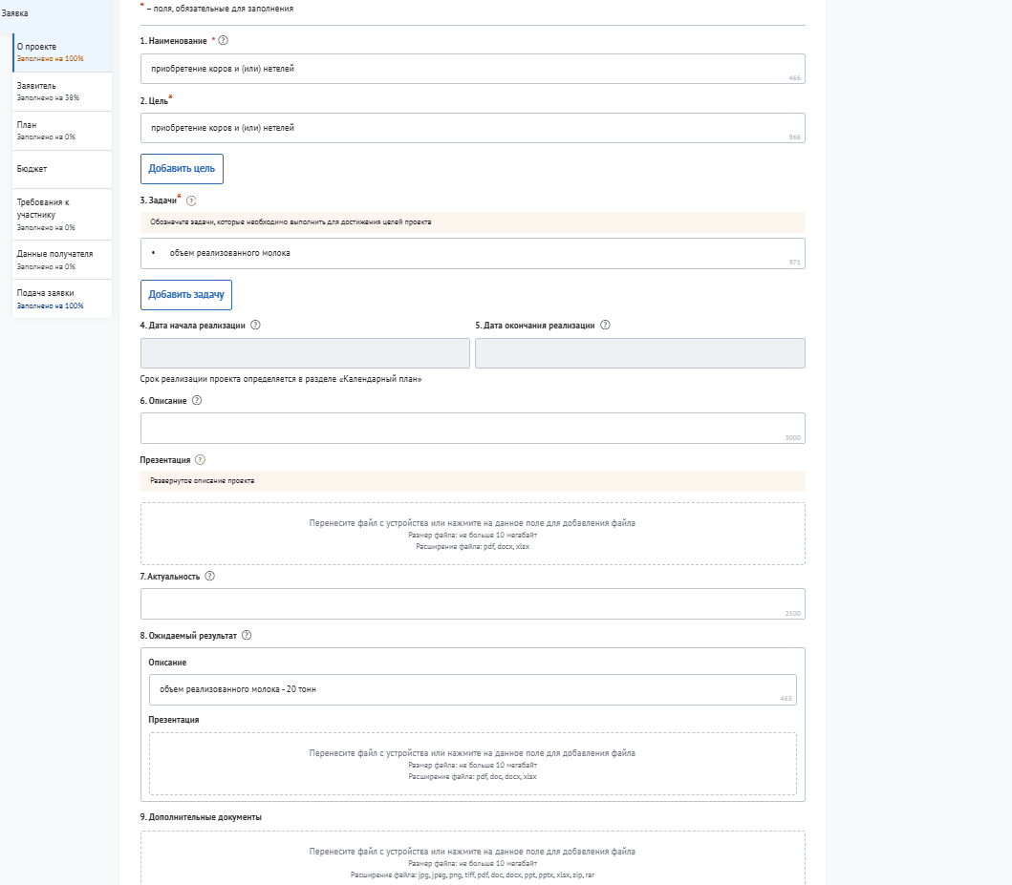
9. Раздел «заявитель». Здесь заполняются следующие разделы:
- пол;
- место рождения;
- дата постановки на учет в налоговом органе (ставится дата постановки на учет в качестве самозанятого как в справке);
- адрес регистрации;
- телефон;
- адрес электронной почты.
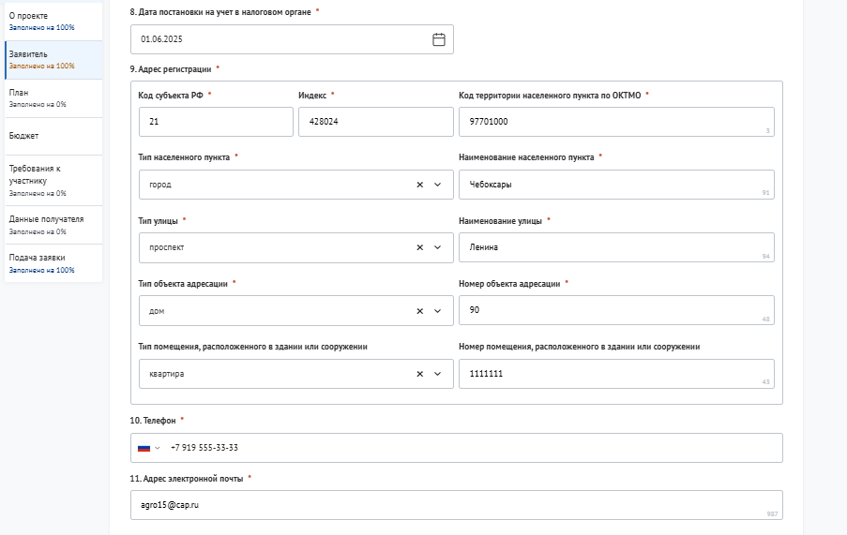
Так же ставим галочки в графе «Дополнительная информация». Должно быть заполнение 100%
10. Раздел «План»
Заполняем:
дату начала реализации проекта – 01.01.2025
дату окончания реализации проекта – 31.12.2025
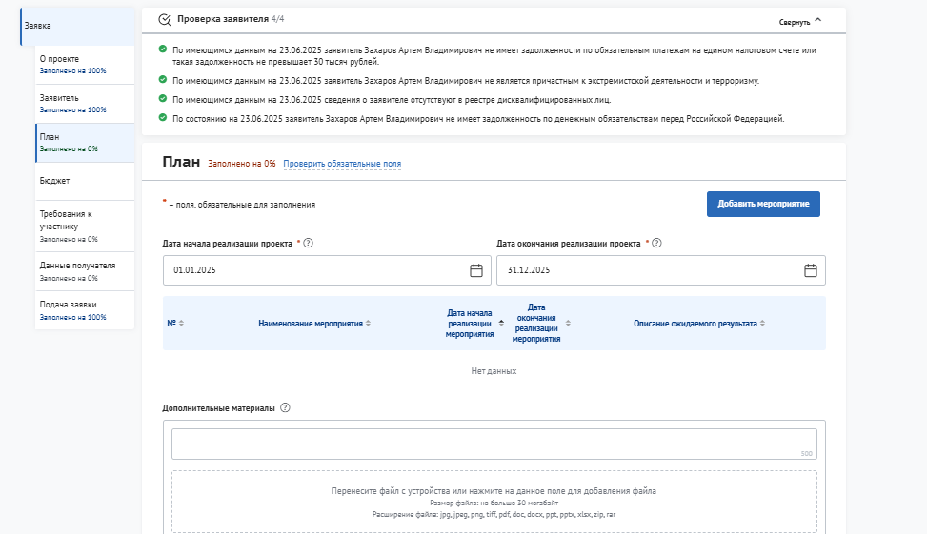
и нажимаем «Добавить мероприятия»
В выпадающем окне заполняем следующим образом:
«Наименование мероприятия» - заполняем на что получают субсидии
«Дата начала реализации мероприятия» - 01.01.2025
«Дата окончания реализации мероприятия» - 31.12.2025
«Описание ожидаемого результата» - указывается наименование результата
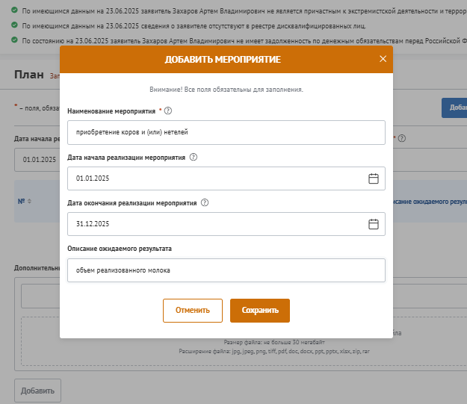
Должно быть заполнение 100%

10. Раздел «Бюджет»
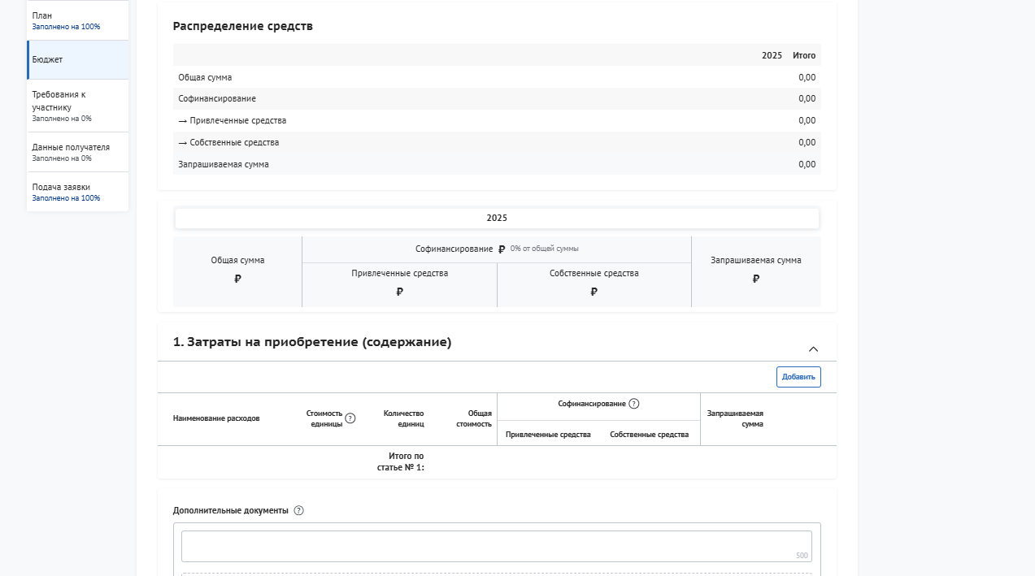
Нажимаем кнопку «Добавить»
В графе «Наименование субсидии» пишем направление поддержки
В графе «Стоимость единицы» указываем всю сумму затрат по столбцу 5 справки-расчета.
В графе «Количество единиц» ставим «1» (Иначе проблемно будет вывести сумму субсидии, если приобретается несколько единиц за разную цену).
В графе «Единицы» ставим «штука».
В графе «Привлеченные средства» ставим «0».
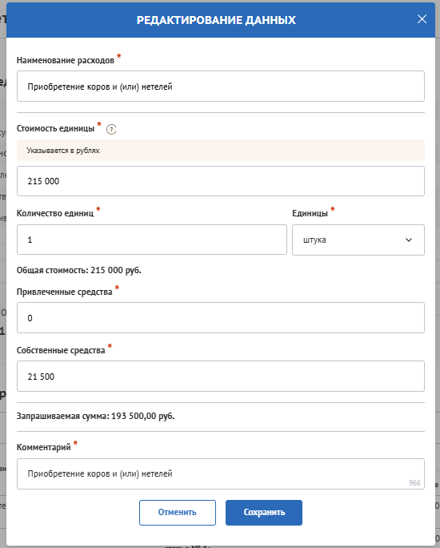
В графе «Собственные средства» ставим разницу между столбцом 9 и столбцом 5 справки-расчета.
Графа «Запрашиваемая сумма» формируется автоматически, обратите внимание, что «Запрашиваемая сумма» должна равняться сумме в столбце 9 справки-расчета.
В графе «Комментарий» ставим направление поддержки.
Далее нажимаем «Сохранить».
В разделе «Дополнительные документы» загружаем все документы в соответствии с правилами (документы об оплате, выписка из похозяйственной книги, справка о постановке на учет и др.)

11. Раздел «Требования к участнику»
Здесь требуется изучить условия предоставления субсидии, если соответствуете всем условиям, то требуется поставить все галочки.
12. Раздел «Данные получателя»
Здесь требуется заполнить банковские данные получателя субсидии
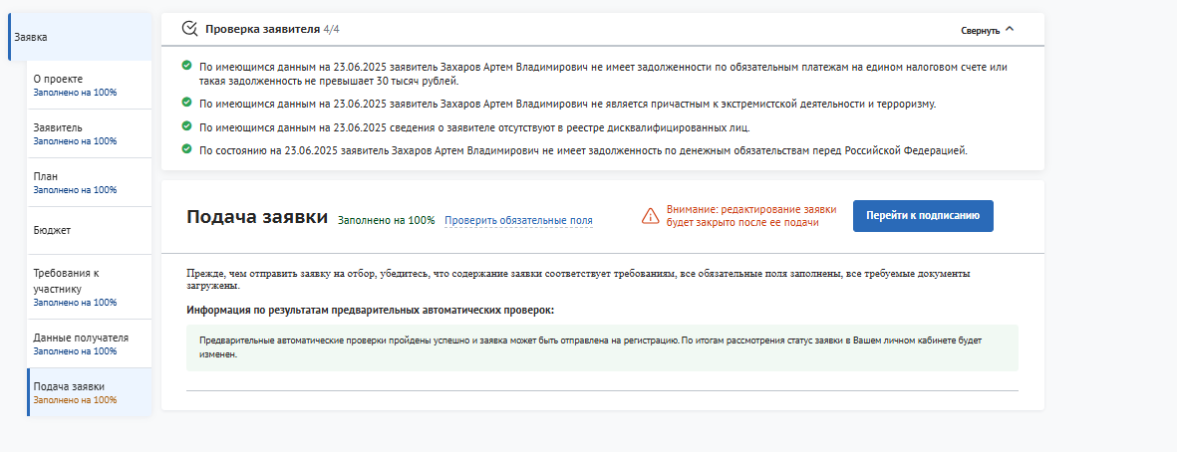
13. Раздел «Подача заявки»
Здесь требуется подписать заявку

Формируется печатная форма заявки, которую требуется подписать
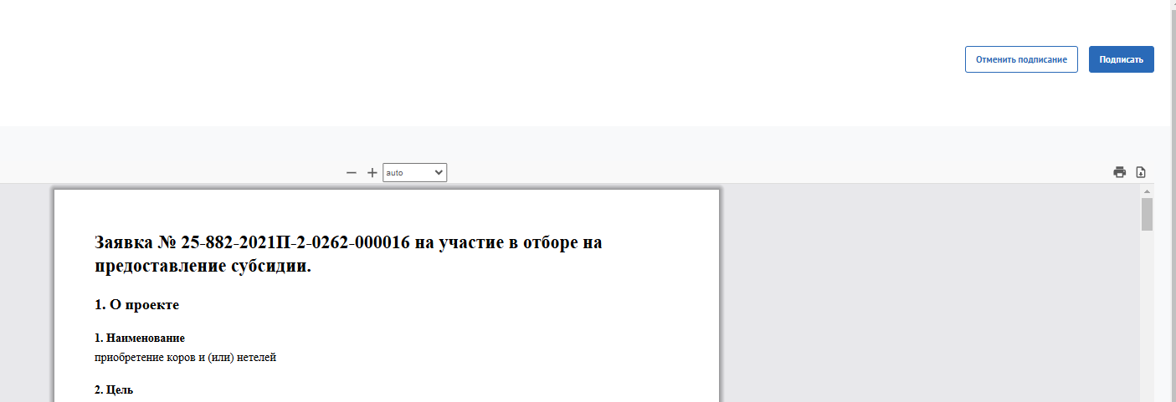

Спасибо за внимание!!!!.

